администрация МУНИЦИПАЛЬНОГО ОБРАЗОВАНИЯ СОСНОВОБОРСКИЙ ГОРОДСКОЙ ОКРУГ ЛЕНИНГРАДСКОЙ ОБЛАСТИ

постановление

от 30/12/2016 № 2953

О внесении изменений в постановление администрации
Сосновоборского городского округа от 23.12.2015 № 3253
«О порядке формирования муниципального задания
на оказание муниципальных услуг (выполнение работ)
в отношении муниципальных учреждений и
финансового обеспечения выполнения муниципального задания»

В соответствии с пунктами 3 и 4 статьи 69.2 Бюджетного кодекса Российской Федерации, подпунктом 3 пункта 7 статьи 9.2 Федерального закона "О некоммерческих организациях" и частью 5 статьи 4 Федерального закона "Об автономных учреждениях", администрация Сосновоборского городского округа п о с т а н о в л я е т:
1.Внести изменения в Положение о формировании муниципального задания на оказание муниципальных услуг (выполнение работ) в отношении муниципальных учреждений и финансовом обеспечении выполнения муниципального задания, утвержденное постановлением администрации Сосновоборского городского округа от 23.12.2015 № 3253 «О порядке формирования муниципального задания на оказание муниципальных услуг (выполнение работ) в отношении муниципальных учреждений и финансового обеспечения выполнения муниципального задания»:
1.1. В пункте 45 текст «Перечисление субсидии в декабре осуществляется не позднее 2 рабочих дней со дня представления муниципальным бюджетным или автономным учреждением предварительного отчета об исполнении муниципального задания за соответствующий финансовый год.» изложить в следующей редакции: «Перечисление субсидии за декабрь осуществляется после представления муниципальным бюджетным или автономным учреждением предварительного отчета об исполнении муниципального задания за соответствующий финансовый год не позднее 31 января года, следующего за отчетным.»
2. Общему отделу администрации (Баскакова К.Л.) обнародовать настоящее постановление на электронном сайте городской газеты «Маяк».
3. Пресс-центру администрации (Арибжанов Р.М.) разместить настоящее постановление на официальном сайте Сосновоборского городского округа.
4. Настоящее постановление вступает в силу со дня официального обнародования и распространяется на правоотношения, возникшие с 1 января 2016 года.
5. Контроль за исполнением настоящего постановления оставляю за собой.

Глава администрации
Сосновоборского городского округа В.Б.Садовский

Исп. Попова Т.Р.; ЛЕ

СОГЛАСОВАНО:

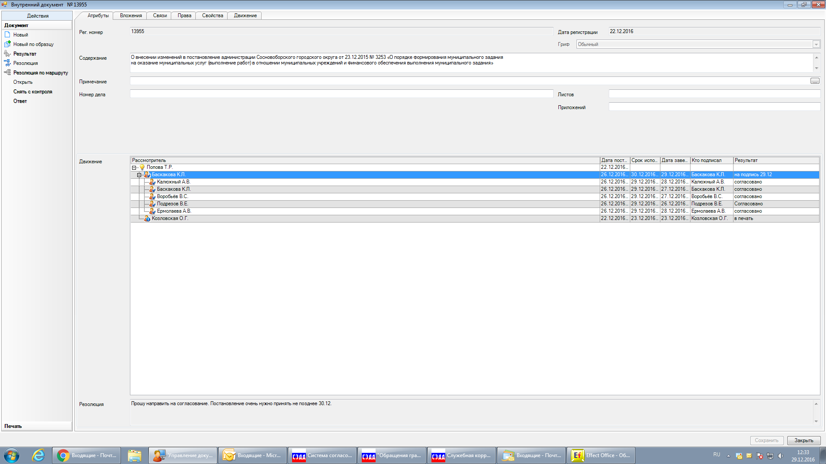

Рассылка:
Общий отдел,КФ, КО, КСЗН,КУМИ, ЦБ,
Отдел культуры, ОВБиДХ, отдел ЖКХ,
ОФКсИТ, ОМП, Пресс-центр

